«Помним подвиг наших дедов»
Работу выполнила:
Ипполитова Анна, 7 «Б» класс, ГБОУ СОШ № 1190
Руководитель работы: Новожилова Татьяна Васильевна –
педагог-организатор (руководитель музея).

Хочу рассказать о своём прадедушке Устынюк Андрее Петровиче.
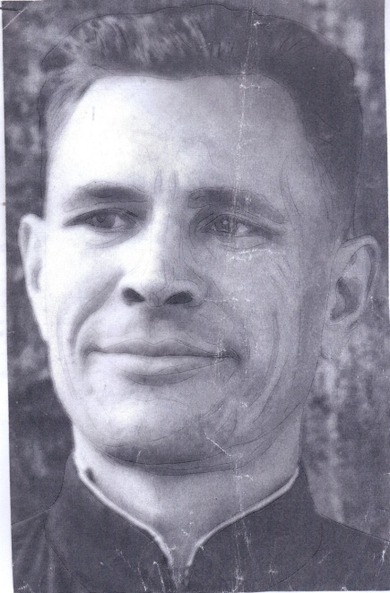
Он родился 19 июня 1915 года в селе Голышмановское Тюменской области. В семье Устынюк было пятеро детей: четыре брата и сестра. Трудно было растить в то время детей.
В ноябре 1940 года прадедушка был призван в ряды Красной Армии для прохождения срочной службы.
22 июня 1941 года началась Великая Отечественная война, и мой прадед встал на защиту своей Родины.
С августа 1941 года он участвовал в боях с фашистами. Мой прадед был наводчиком 76-мм пушки и воевал в 909-ом стрелковом полку 247-ой стрелковой Рославльской дивизии.
5 марта 1944 года был тяжело ранен в ногу. В сохранившемся с фронта письме он писал своему старшему брату в Москву:
«Здравствуй брат Александр!
Шлю тебе и твоей семье горячий привет! Сообщаю, что 5 марта 1944 года я ранен в левую ногу ниже колена осколком снаряда с повреждением кости. Переживаю боль. Хочется повидать тебя и остальных родных».
21 ноября 1944 года прадед был представлен к Ордену Отечественной войны 2-ой степени.
В Наградном листе прадедушки было написано, что «Товарищ Устынюк участник неоднократных боёв за Родину. В боях под Осинстроем немцы численно превосходящими силами перешли в контратаку. Из строя вышел командир орудия и часть расчета. Устинюк взял команду на себя и прямой наводкой уничтожил наступающего противника, выкатив пушку вперед пехоты, он уничтожил 30 немцев, разбил 2 пулеметные точки».
А сколько спас жизней других солдат пехоты? Ведь каждая минута на войне – это чья-то смерть…
Ранение, полученное в бою, было тяжёлым, и врачи ампутировали прадеду ногу.
С войны прадедушка вернулся инвалидом Отечественной войны, но сидеть без работы не стал и устроился в Центральный Московский санаторий ВМФ.
Работал прадедушка, так же геройски, как и воевал и уже в 1945 году был награжден за отличную работу. А в 1946 году портрет прадедушки висел на Доске Почета.
Мою прабабушку звали Таисия Васильевна. Она была очень доброй и мужественной женщиной, потому что не побоялась выйти замуж за инвалида. У них родилась дочь Нелли – моя бабушка, которая много рассказывала о своих родителях. Именно благодаря ей, в нашей семье хранятся памятные вещи нашего прадедушки.
Шли годы и раны, полученные во время войны, делали своё дело, и прадедушка вынужден был уйти на отдых, но не стал сидеть на месте. Он помогал растить своих правнуков.
Моей старшей сестре Маше посчастливилось увидеть прадедушку живым. Он часто возился с ней, катал её на своей инвалидной коляске и качал на здоровой ноге.
Умер прадедушка в 1991 году. Ему было 76 лет. Он был очень добрым человеком, любящим свою Родину, свою семью. Нам очень его не хватает.
Я по праву могу назвать своего прадедушку, Устынюк Андрея Петровича, героем! Мы бережно храним память о нём. Из поколения в поколение переходят к нам его письма и награды.
Моя мама рассказала о своём дедушке мне, а я расскажу о нём своим детям. Так в нашей семье не прервётся связь поколений.
О своём прадедушке я рассказала в нашем школьном музее и теперь его имя занесено в школьную «Книгу Памяти».
С портретом своего прадедушки мы обязательно пойдём в колонне «Бессмертного полка». Пусть память о нём и о тех, кто защитил нашу Родину в годы Великой Отечественной войны, живёт в наших сердцах вечно!

